Порядок предоставления бесплатных путевок для отдыха и оздоровления детей
03.03.2017
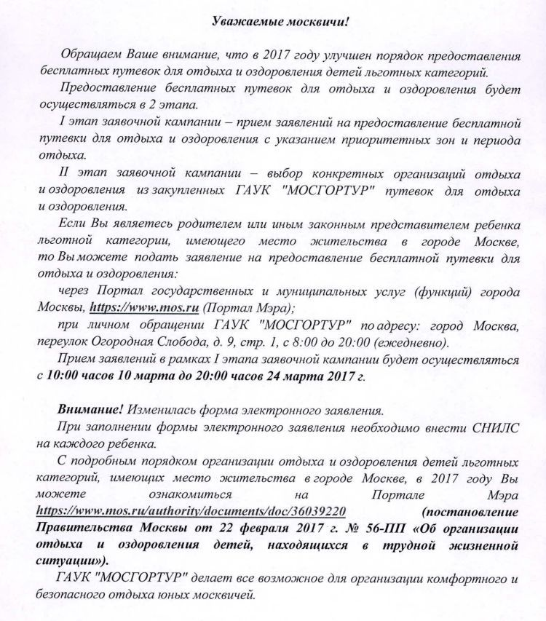

Адрес страницы: http://chertanovo-juzhnoe.mos.ru/the-commission-on-affairs-of-minors-and-protection-of-their-rights-chertanovo-yuzhnoye-district/general-information/detail/5122535.html
Управа района Чертаново Южное города Москвы

